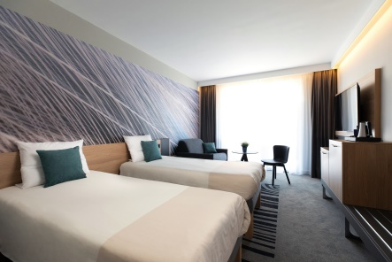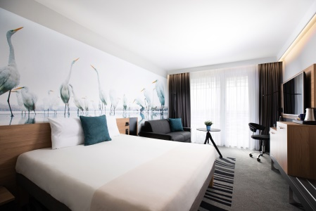 **FOGLALÁSI NYOMTATVÁNY**

**Magyar Radiológusok Társasága és**

**Magyar Radiográfusok Egyesülete**

**2025. évi Közös Kongresszusa**

**(2025.06.19-21)**

**Novotel Szeged**

6721-Szeged Hungary, Maros utca 1. Tel: +36 62 562 282,

E-mail: [lili.boros-gyevi@accor.com](mailto:lili.boros-gyevi@accor.com)

Kérjük, foglalását 2025.05. 06-ig tegye meg. A május 6 után beérkező foglalásokat szabad kapacitásaink függvényében tudjuk biztosítani.

**Árak:**

□ Novotel SUPERIOR egyágyas szoba **HUF 44.000,- / szoba / éj + Idegenforgalmi adó**

□ Novotel SUPERIOR szoba 2 fő részére **HUF 48.000,- / szoba / éj + Idegenfrogalmi adó**

**A szobaár tartalmazza az ÁFÁ-t, büféreggelit, de nem tartalmazza az idegenforgalmi adó összegét,**

**Amely : 800 Ft/ fő/éj.**

**Érkezés: .............................................. Távozás: ................................................**

**Vezetéknév: .............................................. Keresztnév: ..................................................**

**Telefonszám: .............................................. E-mail: .................................................**

**Szobatárs .............................................. All hűségkártya száma: .................................................**

A foglalás megerősítéséhez előleg fizetése szükséges. Az érkezést megelőző 14 napon belül a teljes összeget (100%) előlegként kell kiegyenlíteni, a szálloda által emailben küldött előlegbekérő alapján.

**Számlázási név : ................................................ Számlázási cím: ......................................**

**Adószám: ................................................**

**Kiegészítő információ: ................................................**

További információk:

1. Foglalási kérését egy e-mailben röviden visszaigazoljuk.

2. Kötbérmentes lemondási határidő: érkezés előtti 45. nap.

3. Késői lemondás esetén a szálloda 100% kötbért számláz ki.

4. Bejelentkezés 15.00 órától, távozás 10.00 óráig.

Parkolás: A szálloda előtt található parkoló 3.000 Ft / autó / nap-, a garázs 5.000 Ft / autó / nap díjszabással

vehető igénybe. Parkolóhelyet a hotel nem tudja előre garantálni.